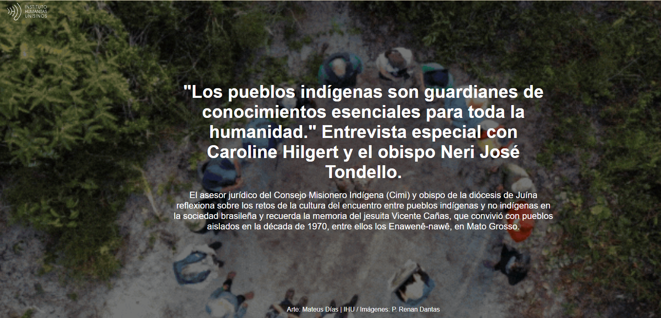

Este domingo 19 de abril de 2026, Brasil celebra el Día de los Pueblos Indígenas . Esta fecha visibiliza la diversidad, la cultura y la resistencia de los 391 pueblos que habitan el país y pone de relieve las numerosas dificultades y prejuicios que enfrentan a diario. Uno de ellos es el acceso a la tierra. No es de extrañar que la principal demanda de los participantes en la 22.ª edición del Campamento Tierra Libre ( ATL ) fuera la demarcación de las tierras indígenas . El evento, organizado por la Articulación de los Pueblos Indígenas de Brasil ( APIB ), se llevó a cabo entre el 5 y el 11 de abril en Brasilia .

“Durante cientos de años, estos pueblos han luchado por condiciones de vida dignas y acceso a la tierra. En la sociedad occidental, nos apresuramos demasiado, creamos muchas maneras de eludir el tiempo, tenemos muchas máquinas para realizar muchas actividades, pero cuando se trata de la tierra, parece que no hay prisa por resolver los problemas. Cuando se trata de otros que continúan viviendo en condiciones indignas , el tiempo se detiene. Me asusta pasar todo este tiempo y escuchar siempre el mismo discurso”, enfatiza Caroline Hilgert , asesora legal del Consejo Indígena Misionero ( Cimi ), una organización vinculada a la Conferencia Nacional de Obispos de Brasil ( CNBB ), que supervisa los procesos de demarcación de tierras indígenas en el país.

A pesar de los obstáculos que dificultan la aplicación de los derechos de estas comunidades, el obispo Neri José Tondello, de la diócesis de Juína , en Mato Grosso , subraya que «la presencia de los pueblos indígenas en Brasil es anterior a la colonización y marca profundamente la identidad del país». Sin embargo, señala que «desde la llegada de los europeos, estos pueblos han sufrido violencia , expulsiones de sus tierras, intentos de aniquilación cultural e innumerables injusticias . Aun así, resisten».

Recientemente, Caroline Hilgert y el obispo Neri José Tondello participaron en la celebración de la Pascua en honor al hermano Vicente Cañas en la diócesis de Juína y en el territorio indígena de los Enawenê-nawê , en Mato Grosso . El jesuita español vivió con la comunidad entre 1974 y abril de 1987, cuando fue asesinado.
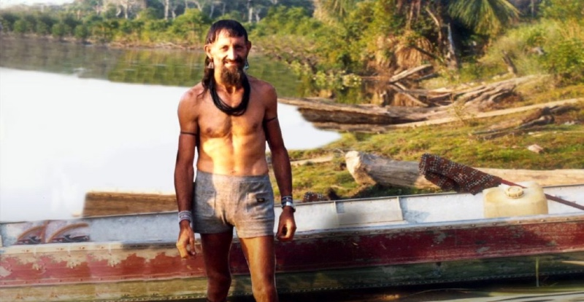
Hermano Vicente Cañas (Foto: Cimi)

Nacido en Alborea, España, Vicente Cañas ingresó en la Compañía de Jesús a los 21 años, en abril de 1961. Llegó a Brasil el 19 de enero de 1966 y dos años después recibió la misión de trabajar en la Prelatura de Diamantino , en Mato Grosso , donde vivió, junto con los sacerdotes jesuitas Antonio Iasi , Adalberto Holanda Pereira y Thomaz Lisboa , con los pueblos tapaiúna , paresi y mÿky . Entre 1973 y 1974, participaron en varias expediciones para contactar con otros pueblos aislados.

En la siguiente entrevista, concedida al Instituto Humanitas Unisinos – IHU , Caroline Hilgert y el obispo Neri José Tondello recuerdan la celebración de la Pascua del Hermano Vicente Cañas y el entierro del solideo y las últimas pertenencias del religioso en la Tierra Indígena Enawenê-nawê el 6 de abril de 2026, y comentan la situación de los pueblos indígenas que viven en la cuenca del río Juruena , en el noreste de Mato Grosso.
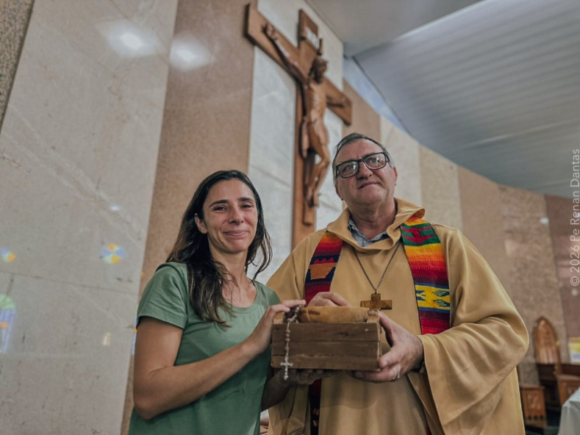
Caroline Hilgert y el obispo Neri José Tondello en la celebración de Pascua del hermano Vicente Cañas (Foto: Renan Dantas)
Caroline Hilgert es abogada y asesora legal de CIMI y de la Congregación de las Hermanas de la Santa Cruz ( IISC ), posee una maestría en Antropología Social y es candidata a doctora en Ciencias Sociales en la Universidad Estatal de Campinas ( Unicamp ).

Dom Neri José Tondello es licenciado en Filosofía por la Universidad de Caxias do Sul (UCS) y en Teología por la Pontificia Universidad Católica de Rio Grande do Sul (PUCRS), posee un máster en Filosofía y Teología y un doctorado en Doctrina Social de la Iglesia por la Universidad de Granada, España.

Mira la entrevista.

IHU – El 6 de abril de 2026, la Iglesia celebró la Pascua del Hermano Vicente Cañas en la Diócesis de Juína, Mato Grosso, y su solideo fue enterrado en la aldea de Enawenê-nawê. ¿Cómo fue ese momento?
Caroline Hilgert – Fue un momento importante y muy simbólico, que nos permitió sentir, en el pueblo, lo mucho que se le quería y apreciaba, y cómo murió verdaderamente como un Enawenê-nawê.

Comencé a trabajar en el caso del Hermano Vicente hace 15 años y, afortunadamente, el caso se cerró y el jefe de policía [ Ronaldo Osmar ] fue arrestado . El juez autorizó a Michael Nolan [una monja de la Congregación de las Hermanas de la Santa Cruz, asesora de la Pastoral Social y asesora legal de CIMI] y a mí a transportar su cráneo y otras pertenencias de regreso al pueblo, para ser enterrados con los restos que ya habían sido enterrados años antes. La celebración reunió a muchas personas, incluidos los jesuitas, CIMI , su familia biológica, que vino de España , y la familia que él eligió, los Enawenê-nawê .
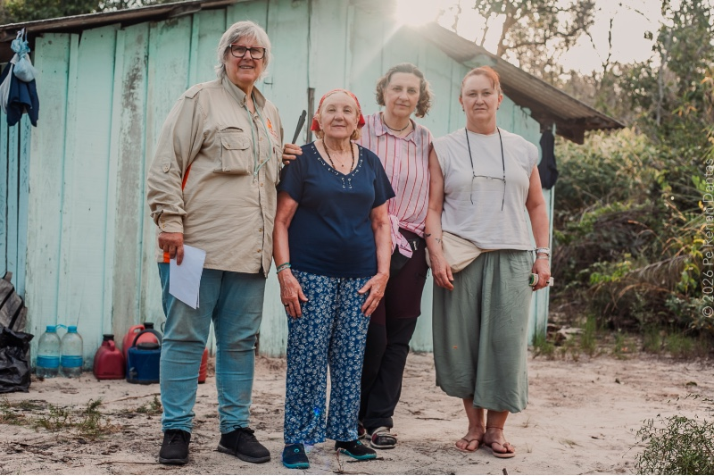
Familiares del Hermano Vicente Cañas, quien llegó de España, frente a la choza donde vivía el religioso, en el Territorio Indígena Enawenê-nawê (Foto: Renan Dantas)
En el primer entierro, la familia española no estuvo presente. Esta vez, a pesar de la presencia de los Enawenê-nawê , la familia más cercana a ellos no participó. Al mismo tiempo, gracias al uso de teléfonos celulares e internet, todos en la aldea se enteraron de la celebración, ya que los indígenas filmaron la reunión y la compartieron en sus grupos. Esto también fue algo sin precedentes en la cultura Enawenê-nawê, pues en su tradición, cuando alguien muere, no solo se entierra el cuerpo, sino también todas sus pertenencias, y se guarda un período de silencio al respecto.
Treinta y nueve años después de la muerte de Kiwxi , los Enawenê volvieron a tener contacto con sus pertenencias, como la maleta de cuero marrón que aún se conservaba intacta. Él la usaba para transportar cosas desde la choza donde vivía hasta la aldea: anzuelos, pescado, etc. El momento en que los Enawenê vieron la maleta fue muy simbólico. Expresaron una profunda añoranza.
El gorro de Vicente fue enterrado en su choza, y según la cultura Enawenê-nawê, enterramos todas sus pertenencias, incluyendo su rosario, maletín y cuchillo. Para el pueblo indígena, la presencia de su familia Enawenê-nawê más cercana seguía ausente. Si para nosotros el entierro del gorro concluyó este proceso, para ellos no. Aún realizarán un ritual con fuego.

El solideo de Vicente fue enterrado en su choza y, según la cultura Enawenê-nawê, enterramos todas sus pertenencias, incluyendo su rosario, maletín y cuchillo. – Caroline Hilgert

He visitado a los Enawenê-nawê todos los años desde 2016, con la ayuda de Fausto Campoli [un miembro de CIMI que ha trabajado con los Enawenê-nawê durante décadas], quien fue el testigo clave que nos permitió ganar el caso legal en 2017. Pasé muchos años yendo a la aldea, trabajando con los Enawenê-nawê en el caso penal y el proyecto Kiwxi, pero esta fue la primera vez que estuve allí sin Fausto , quien habla muy bien el idioma Enawenê. Intervine en el contacto entre los jesuitas, las cuatro mujeres de su familia que participaron en la celebración y los Enawenê-nawê, entendiendo que Kiwxi eligió a los Enawenê-nawê y los Enawenê-nawê lo eligieron a él como parte del grupo. El mayor desafío allí fue reconciliar todas las culturas, pero continuando con el respeto a la cultura Enawenê-nawê, tal como Kiwxi lo deseaba y como debe ser cuando estamos en la casa de alguien.

Obispo Neri José Tondello – La celebración de la Pascua del Hermano Vicente Cañas fue un momento de profundo significado espiritual, histórico y eclesial. No fue simplemente un recuerdo, sino un verdadero memorial pascual, en el que contemplamos la renovación del misterio de Cristo en la vida de un misionero que moldeó su existencia según la lógica del Evangelio.
La misión de la Iglesia tiene sus raíces en el mandato de Cristo: « Id por todo el mundo y predicad el evangelio a toda criatura » (Marcos 16:15). Vicente Cañas vivió esta palabra de forma radical, no solo proclamando sino encarnando el Evangelio en convivencia con los pueblos indígenas.
A la luz de Evangelii Gaudium , comprendemos que la Iglesia está llamada a mirar hacia afuera, a estar cerca de las periferias existenciales. Vicente lo logró de manera ejemplar, asumiendo una presencia profundamente inculturada entre el pueblo Enawenê-nawê . Fue un momento marcado por la oración, la escucha y la comunión, vivido en el propio territorio indígena, en armonía con la exhortación apostólica Querida Amazonia .
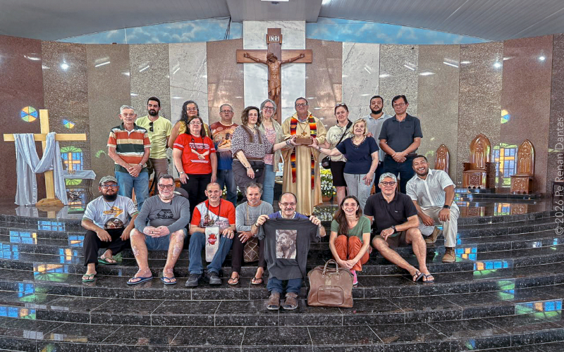
Celebración de la Pascua por el hermano Vicente Cañas en la Diócesis de Juína, Mato Grosso (Foto: Renan Dantas)
IHU – ¿Quiénes estuvieron presentes en las celebraciones?
Obispo Neri José Tondello – Estuvieron presentes representantes de la Compañía de Jesús , el Consejo Misionero Indígena ( CIMI ), Operación Amazonía Nativa ( OPAN ), misioneros, agentes pastorales y miembros de la Iglesia local .
En particular, nos sentimos honrados por la presencia de los familiares de Vicente Cañas , que vinieron de España . Su participación fue profundamente significativa, tanto por el vínculo emocional como por el testimonio histórico que conservan, ofreciendo a la Iglesia una dimensión concreta de la memoria y la humanidad del misionero.
En el ámbito jurídico, estuvo presente Caroline Hilgert , asesora del CIMI ( Consejo Misionero Indígena), cuyo trabajo a lo largo de los años ha sido crucial para el seguimiento del caso, demostrando la conexión entre memoria, justicia y compromiso institucional.
También participó el P. Aloir Pacini , jesuita, doctor en antropología y profesor de la Universidad Federal de Mato Grosso ( UFMT ), cuya presencia combina la reflexión académica con la experiencia misionera, ofreciendo una lectura profunda del significado eclesial y antropológico de este evento.
En el ámbito educativo, destacó la presencia del profesor Josemir Paiva Rocha , del Instituto Federal de Mato Grosso – Campus Juína, subrayando la importancia del diálogo entre el conocimiento científico y el saber tradicional.
Participé como obispo diocesano, y entre los sacerdotes de la Diócesis de Juína, solo estuvo presente el Padre Renan Dantas , quien, además de su ministerio sacerdotal, actuó como periodista y fotógrafo profesional, asegurando el registro documental de este momento histórico.
También estuvo presente el padre Rafael , de la Compañía de Jesús, que trabaja directamente con los pueblos indígenas de la región.

La celebración de la Pascua del Hermano Vicente Cañas fue un momento de profundo significado espiritual, histórico y eclesial. No fue simplemente un recuerdo, sino un verdadero memorial pascual, en el que contemplamos la renovación del misterio de Cristo en la vida de un misionero que moldeó su existencia según la lógica del Evangelio. – Obispo Neri José Tondello

IHU – ¿Qué significado tiene el gesto de enterrar el solideo del Hermano Vicente, casi 40 años después de su asesinato?
Dom Neri José Tondello – Este gesto tiene un profundo significado simbólico, espiritual e histórico. Durante décadas, el kipá permaneció como prueba material del asesinato. Su devolución al territorio indígena representa un acto de restitución, reconciliación y el cierre de un ciclo.

A la luz de Laudato Si' , comprendemos que la tierra no es meramente un espacio físico, sino un lugar de identidad, memoria y pertenencia. Devolver sus restos a la tierra es reconocer su plena pertenencia a ese pueblo. Es, por tanto, un gesto pascual: la memoria de la muerte integrada en la esperanza de la vida.
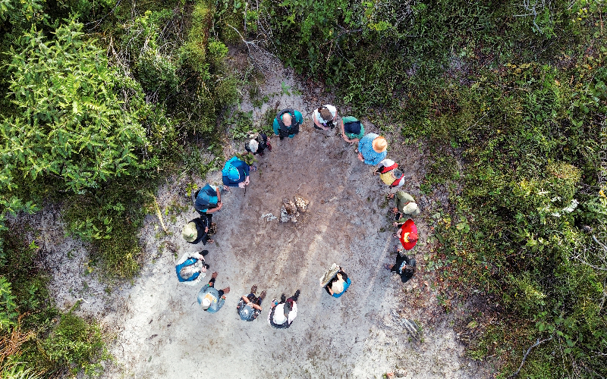
Celebración del entierro del casquete y las últimas pertenencias del Hermano Vicente Cañas en el Territorio Indígena Enawenê-nawê (Foto: Renan Dantas)

IHU – ¿La comunidad Enawenê-nawê recuerda al hermano Vicente?
Dom Neri José Tondello – Sí, de una manera profundamente vívida. Para el pueblo Enawenê-nawê, Vicente es recordado como Kiwxi : aquel que se entrega por completo. Su vida estuvo plenamente inculturada, hasta el punto de ser reconocido como parte del pueblo mismo, incluso en su dimensión espiritual y cosmológica. Esta realidad resuena con el Documento de Aparecida , que subraya la importancia de una evangelización inculturada, respetuosa y dialógica.

IHU – ¿También se le recuerda entre la gente de Mato Grosso?
Obispo Neri José Tondello – En los círculos eclesiales, misioneros y académicos, Vicente es reconocido como un testigo profético. Sin embargo, su memoria aún necesita ser difundida más ampliamente en la sociedad en general. Su vida sigue siendo un desafío para las estructuras sociales, especialmente en lo que respecta a la justicia y la dignidad de los pueblos indígenas.
IHU – ¿Cuál es la situación actual de los Enawenê-nawê?
Obispo Neri José Tondello – Se han logrado avances, sobre todo en el reconocimiento territorial. Sin embargo, persisten desafíos importantes, en particular ante las presiones externas y los cambios ambientales. La exhortación apostólica Querida Amazonia nos recuerda que es necesario preservar no solo la tierra, sino también las formas de vida.

Para el pueblo Enawenê-nawê, Vicente es recordado como Kiwxi , aquel que se entrega por completo. Su vida estuvo tan profundamente arraigada en la cultura que fue reconocido como parte del propio pueblo. – Dom Neri José Tondello

IHU – ¿Qué ha cambiado en la vida de los Enawenê-nawê durante la última década que has estado con ellos?
Caroline Hilgert – Tras el asesinato de Kiwxi , Fausto Campoli fue a la aldea y continuó con la autodemarcación de las tierras. Sin embargo, en aquel entonces, la carretera no estaba tan cerca de la aldea, ni existía el peaje, y la región de Rio Preto quedó fuera de la demarcación. Si bien las tierras de los Enawenê-nawê están demarcadas y son un pueblo con contacto reciente, hoy están rodeados de plantaciones de soja. Además, existen unas once pequeñas centrales hidroeléctricas en el río Juruena . Por lo tanto, en los últimos años, y más específicamente desde 2008, se han visto drásticamente afectados por la sociedad.

Aunque el contacto se estableció hace décadas, hasta 2010 solo era posible llegar al pueblo en barco, lo que generó una sensación de aislamiento. Ahora, con la carretera, la situación es diferente. La primera carretera se abrió debido a los intereses del alcalde Hermes Bergamim , quien murió durante la pandemia, sepultado en la operación minera, ya que tenía intereses en la minería y estaba asociado con Blairo Maggi , un productor de soja. Como resultado de estas empresas, los indígenas comenzaron a ser acosados. Les vendían autos robados sin su consentimiento. Los Enawenê-nawê atravesaron un período de intensa criminalización local porque fueron retratados como los grandes salvajes de la historia, hombres que andaban armados y en autos robados, cuando en realidad no era así en absoluto.
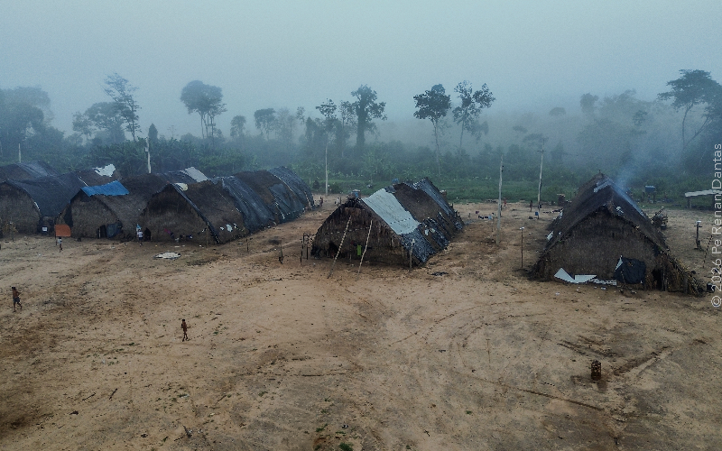
Comunidad Enawenê-nawê (Foto: P. Renan Dantas)
Posteriormente, se instalaron dos casetas de peaje en la carretera, lo que comenzó a afectar a otros sectores de la población, y en un conflicto murieron dos personas. Cuento todo esto para decir que, desde 2010, con la apertura de la carretera, los Enawenê-nawê han vuelto a ser objeto de acoso y amenazas por parte de agentes de la zona circundante. Cuando Kiwxi fue asesinado , había muchos conflictos en la región. En 2010, estos conflictos resurgieron.
También está el tema de la demarcación del Río Preto , una región actualmente ocupada por unos 100 agricultores, todos vinculados a la agroindustria y la producción de soja. La situación entre ellos parece ser más tranquila; sin embargo, si interfieren en el proceso de demarcación para incluir la región del Río Preto dentro del territorio indígena, cualquier cosa podría suceder.

La situación entre ellos parece estar más tranquila; sin embargo, al mismo tiempo, si interfieren en el proceso de demarcación para incluir la región de Río Preto en el territorio indígena, cualquier cosa puede suceder. – Caroline Hilgert

IHU – ¿De qué trata este proceso?
Caroline Hilgert – Rio Preto es una región que quedó fuera del proceso de demarcación del territorio indígena Enawenê-nawê . Existen varias razones para ello. Puede estar relacionado con el hecho de que, en aquel entonces, la gente no entendía bien el idioma. Por otro lado, esta es la parte más fértil del territorio. El territorio indígena Enawenê-nawê es un cerrado arenoso (sabana brasileña). Por lo tanto, el suelo en todo el territorio demarcado no es fértil; es suelo arenoso. El área de Rio Preto es sagrada para la comunidad, pero quedó fuera de la demarcación. La pregunta es si fue deliberadamente excluida por ser una zona fértil o no.

Pero lo cierto es que quedó excluida, y los Enawenê-nawê y los antropólogos que trabajaban en la región llevaron a cabo un proceso de revisión de la demarcación para incluir la región de Río Preto en la demarcación de las tierras Enawenê-nawê. El alcalde de entonces presentó una demanda para anular la posibilidad de anexar Río Preto a las tierras indígenas. El municipio ganó el caso en primera instancia, pero la comunidad indígena nunca fue escuchada. Por lo tanto, el caso fue remitido al Tribunal Regional Federal ( TRF ) en Brasilia . En ese momento, comencé a visitar a los Enawenê-nawê y me enteré de esta situación, y junto con CIMI (Consejo Misionero Indígena ), presentamos una demanda en nombre de la comunidad.

Finalmente, el Tribunal Federal Regional (TRF ) dictaminó que el proceso era nulo porque no se había escuchado a la comunidad indígena y devolvió el caso al tribunal de Juína. Actualmente, en Juína se encuentra en proceso de revisión , a la espera de una decisión judicial. Además de esta acción, existe una causa penal contra tres indígenas Enawenê-nawê acusados ​​de asesinar a tres hombres en un conflicto ocurrido en la caseta de peaje. El mismo juez conocerá ambos casos, ya que así funciona en las zonas rurales; un juez conoce de varios casos.

Tardar 40 años en concluir un proceso con un impacto tan significativo en un pueblo, como es el caso del proceso Kiwxi, es una falta de respeto – Caroline Hilgert

IHU – Basándote en tu trabajo en CIMI, ¿qué es lo que más te llama la atención sobre la forma en que los poderes legislativo, ejecutivo y judicial del gobierno abordan los asuntos indígenas?
Caroline Hilgert – Lo que más me llama la atención es el ritmo de las cosas. Nuestro tiempo es diferente al de los pueblos indígenas . Tardar 40 años en concluir un proceso de gran impacto para un pueblo, como es el caso del proceso Kiwxi , es una falta de respeto. Me preocupa mucho la lentitud del sistema judicial, el tiempo que tardan las demarcaciones territoriales. Durante cientos de años, estos pueblos han luchado por condiciones de vida dignas y acceso a la tierra. En la sociedad occidental nos apresuramos demasiado, creamos muchas maneras de eludir el tiempo, tenemos muchas máquinas para realizar muchas actividades, pero cuando se trata de la tierra, parece que no hay prisa por resolver los problemas. Cuando se trata de que otros continúen viviendo en condiciones indignas, el tiempo se detiene. Me asusta pasar todo este tiempo y escuchar siempre el mismo discurso.

IHU – ¿Cómo se puede abordar esta lentitud en la práctica?
Caroline Hilgert – Los plazos de ambos casos solo convergerán cuando haya movilización y presión, porque el tiempo que tarda el juez en dictar sentencia no es el mismo que el del pueblo Enawenê-nawê . Si el pueblo Enawenê-nawê se une y organiza una manifestación, la convergencia de los plazos puede ocurrir. Seguí de cerca un caso de extracción de piedra caliza en tierras indígenas, y el juez tardó un año y medio en detener la minería. Sin mencionar los casos de degradación ambiental que se han prolongado durante más de veinte años.

IHU – La semana pasada, aproximadamente siete mil indígenas, pertenecientes a más de 200 grupos distintos, participaron en el Campamento por la Tierra Libre (ATL) . La demarcación de sus territorios sigue siendo su principal demanda. ¿Por qué sigue siendo difícil avanzar con mayor rapidez en la resolución de este problema?
Caroline Hilgert – Debido a disputas políticas, la distribución de la tierra ha sido un punto de conflicto importante desde la formación de Brasil. Los estudios demuestran que la tierra permanece en manos de pequeños grupos descendientes de la colonización. Para muchos terratenientes, los indígenas no valen más que animales. Este discurso no es nuevo.

La distribución de la tierra ha sido el principal punto de controversia desde la formación de Brasil – Caroline Hilgert

Los intereses capitalistas en torno a la tierra y la propiedad privada impiden la demarcación de los territorios y la necesaria capacitación ambiental y política. Consideremos lo siguiente: la Corte Suprema Federal anuló el marco temporal , y posteriormente, una ley aprobada por el Congreso lo reintrodujo, y el debate continúa. Justo cuando los pueblos indígenas pensaban que el marco temporal finalmente caería, resurge. Numerosos intereses políticos y económicos están en juego en los territorios preservados por estas comunidades.

IHU – ¿Cómo afecta la agroindustria a los pueblos indígenas?
El obispo Neri José Tondello afirma que la agroindustria tiene relevancia económica , pero cuando se desvincula de criterios éticos, puede generar profundos impactos socioambientales. La Iglesia, inspirada en Laudato Si' , propone una ecología integral que armonice el desarrollo con el respeto a la vida.
IHU – ¿Cuál es la mentalidad predominante en Juína con respecto a la agroindustria y los pueblos indígenas?
Obispo Neri José Tondello – Se hace mucho hincapié en el desarrollo económico, a menudo sin tener debidamente en cuenta a los pueblos indígenas. El reto consiste en promover una cultura del encuentro, como propone Evangelii Gaudium .
Caroline Hilgert – Existe un prejuicio estructural en nuestra sociedad respecto a cómo nos gustaría que vivieran los pueblos indígenas. Juína siempre ha sido una ciudad prejuiciosa hacia los indígenas, especialmente hacia los Enawenê-nawê , porque fueron los últimos en establecer contacto con la sociedad civil. Los demás pueblos indígenas que viven en la región son vistos como pacificados, desde una perspectiva colonialista, porque, de alguna manera, contribuyen a la economía. Los demás pueblos van a la ciudad, compran cosas y regresan a sus comunidades.

El desafío es promover una cultura del encuentro, como propone Evangelii Gaudium – Mons. Neri José Tondello

En 2015, tras un conflicto en el peaje, los Enawenê-nawê dejaron de ir a Juína y comenzaron a ir a Vilhena , en el estado de Rondônia . Su territorio se encuentra entre Juína y Sapezal ( MT ) y Vilhena ( RO ). Sin embargo, su centro de salud está en Brasnorte , al noroeste de Mato Grosso. En otras palabras, existe una logística de atención médica y políticas públicas muy deficientes por parte del Estado, y la discriminación es significativa.

IHU – ¿Cuál es la relación de la Iglesia con los pueblos indígenas?
Obispo Neri José Tondello – La Iglesia, en comunión con el CIMI (Consejo Misionero Indígena), busca una presencia cercana, respetuosa e inculturada. Inspirada por el Evangelio — «El Verbo se hizo carne y habitó entre nosotros» (Juan 1:14) —, la misión se cumple a través de la convivencia, la escucha y el respeto.

IHU – En el Día de los Pueblos Indígenas, ¿qué debemos celebrar?
Caroline Hilgert – Debemos celebrar y aplaudir la resistencia de los pueblos indígenas y de toda persona que reconoce su identidad indígena y puede ver con el corazón a los pueblos que aún están aquí, luchando y resistiendo. También debemos celebrar su autonomía, porque han abrazado sus identidades sin temor a ser juzgados por nuestra visión colonialista, que intenta encajarlos en un mundo romantizado y obsoleto, como si no fuera necesario disputar el futuro como se disputó el pasado. La disputa está ahí. Aunque nuestros ojos occidentales no la vean, hay otra manera de ver el mundo, presente en cada uno de los pueblos indígenas. La celebración reside en este encuentro de diversidad y respeto, sin borrar las diferencias.

Debemos celebrar y aplaudir la resistencia de los pueblos que existen en el país y a toda persona que comprende su identidad indígena y es capaz de ver con el corazón a los pueblos que aún están aquí, luchando y resistiendo. – Caroline Hilgert

Dom Neri José Tondello – En el Día de los Pueblos Indígenas , no solo celebramos una fecha simbólica , sino una historia viva de resistencia, sabiduría y esperanza que abarca siglos.
La presencia de los pueblos indígenas en Brasil es anterior a la colonización y marca profundamente la identidad del país. Desde la llegada de los europeos, estos pueblos han sufrido violencia, expulsión de sus tierras, intentos de erradicación cultural e innumerables injusticias. Aun así, resisten. Mantienen vivas sus lenguas, tradiciones, espiritualidades y formas de vida en armonía con la naturaleza.
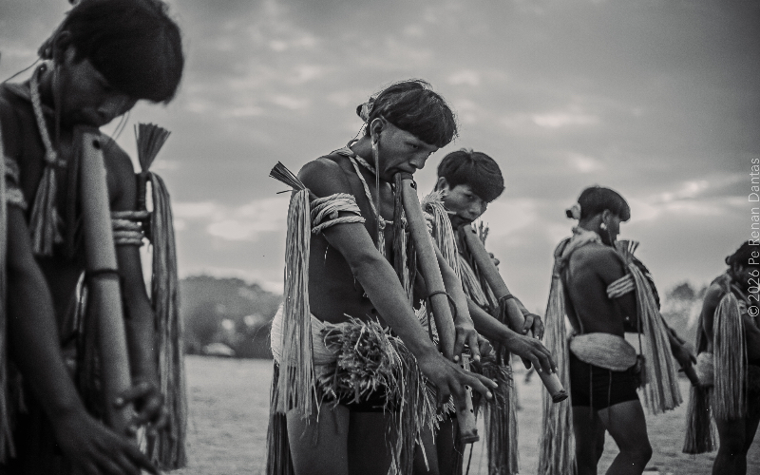
Presentación cultural del pueblo indígena Enawenê-nawê (Foto: Renan Dantas)
Inspirados por la exhortación apostólica Querida Amazonia , recordamos que los pueblos indígenas son guardianes de un conocimiento esencial para toda la humanidad. El Papa Francisco subraya que nos enseñan una forma de vida basada en el cuidado de nuestra “casa común”, una relación respetuosa con la tierra y la valoración de la comunidad.
En este camino de compromiso, la Iglesia en Brasil desempeña un papel importante a través de CIMI , creada en 1972 durante la dictadura militar. CIMI surgió como respuesta a las graves violaciones sufridas por los pueblos indígenas, asumiendo la misión de acompañarlos en la defensa de sus derechos, territorios, culturas y autonomía. A lo largo de las décadas, CIMI ha denunciado la violencia , apoyado la demarcación de tierras y promovido la valoración de las identidades indígenas.
Por lo tanto, celebrar esta fecha no puede ser simplemente un gesto simbólico. Es un llamado concreto al compromiso:
Defender la vida frente a las constantes amenazas.
Proteger los territorios , que son fuente de identidad y supervivencia.
Respetar la dignidad y los derechos de los pueblos indígenas.
Valorar sus culturas y conocimientos es fundamental para un futuro más sostenible.

El CIMI (Consejo Misionero Indígena) surgió como respuesta a las graves violaciones sufridas por los pueblos indígenas, asumiendo la misión de acompañarlos en la defensa de sus derechos, territorios, culturas y autonomía. – Dom Neri José Tondello

Intensificar nuestra respuesta —es decir, ampliar nuestro compromiso— significa ir más allá de la indiferencia. Significa reconocer que la lucha de los pueblos indígenas también concierne a toda la sociedad. Sin ellos, perdemos no solo culturas, sino también posibles caminos hacia una convivencia más justa y armoniosa con el mundo.
Celebrar es, ante todo, asumir la responsabilidad.

IHU – ¿Desea agregar algo?
cosmológico de los Enawenê. Lo llamamos Vicente Cañas , pero él es Kiwxi . En la reunión, se referían a él como tío Vicente, hermano Vicente y Kiwxi, pero murió siendo Kiwxi . Esta fue su elección y su mensaje a su familia y a los jesuitas: él era más Enawenê, y si alguien se metía con los Enawenê, él tenía un bando. También quisiera reconocer a Michael Nolan en todo este trabajo porque fue fundamental.
Obispo Neri José Tondello – El recuerdo de Vicente Cañas sigue siendo un llamado constante. Como nos recuerda el Evangelio: «Nadie tiene mayor amor que este: dar la vida por sus amigos » (Juan 15:13). Vicente dio testimonio de este amor hasta el final. Que su vida siga iluminando nuestra misión y fortaleciendo nuestro compromiso con una Iglesia fiel al Evangelio, cercana a los pobres y defensora de la vida.
Caroline Hilgert – Quisiera recalcar que Kiwxi era Enawenê . Esto quedó muy claro durante la celebración. Él forma parte del mundo

https://www.ihu.unisinos.br/664997-os-povos-indigenas-sao-guardioes-de-conhecimentos-essenciais-para-toda-a-humanidade-entrevista-especial-com-caroline-hilgert-e-dom-neri-jose-tondello

